Kultūros paveldo objekto būklės tikrinimo taisyklių
priedas

(Kultūros paveldo objekto būklės patikrinimo akto forma)

Kauno miesto savivaldybės Kultūros paveldo skyrius
(dokumento sudarytojo pavadinimas)

KULTŪROS PAVELDO OBJEKTO BŪKLĖS PATIKRINIMO AKTAS

2017-01-30 Nr. 55-16-3
(data)
Kaunas
(užpildymo vieta)

I. BENDRIEJI KULTŪROS PAVELDO OBJEKTO DUOMENYS

1. Pavadinimas: Sandėlių kompleksas
2. Unikalus kodas Kultūros vertybių registre: 822
3. Nekilnojamojo kultūros paveldo vertinimo tarybos akto patvirtinimo data ir numeris (jei aktas patvirtintas)
2011-11-08, Nr: KPD-RM-1683
4. Adresas: Muziejaus g. 8, 9, Kauno m. sav., Kaunas.
5.Valdytojas____________________________________________________________________________
(vardas, pavardė, gyv. vieta, tel. numeris/juridinio asmens pavadinimas, teisinė forma, buveinė, kodas, tel. numeris)

6.Paskelbtas ar nepaskelbtas saugomu kultūros paveldo objektu: Valstybės saugomas

7. Ankstesnio būklės patikrinimo akto data ir numeris:

II. KULTŪROS PAVELDO OBJEKTO BŪKLĖS DUOMENYS

8. Kultūros paveldo objekto fizinės būklės pokytis
 | 5 – būklė labai pagerėjo | 4 – būklė gerėja | 3 – būklė nepakito | 2 – būklė blogėja | 1 – būklė labai pablogėjo
1. Kultūros paveldo objekto fizinės būklės pokyčio įvertinimas* |  |  | V
* - Pažymėti - V.

5 – būklė labai pagerėjo - objektas restauruotas, pritaikytas ar atkurtas, aplinka sutvarkyta, nuolat prižiūrima, vizualinės taršos šaltinių nėra;
4 – būklė gerėja - objektas yra naudojamas ir valdytojas nuolat vykdo priežiūros darbus, laiku šalinami atsiradę defektai, objekte atlikti/atliekami remonto, konservavimo darbai arba objekte atliekami restauravimo, pritaikymo ar atkūrimo darbai, aplinka tvarkoma, nuolat prižiūrima, vizualinės taršos šaltinių nėra arba imamasi priemonių juos panaikinti;
3 – būklė nepakito - objektas yra naudojamas ir valdytojas nuolat vykdo priežiūros darbus, objektas nenaudojamas, bet jame atliekami/atlikti tyrimai, avarijos grėsmės pašalinimo, apsaugos techninių priemonių įrengimo ar kiti neatidėliotini saugojimo darbai, objektas užkonservuotas, imamasi priemonių apsaugoti objektą nuo neigiamo aplinkos poveikio, aplinka tvarkoma nereguliariai, yra vizualinės taršos šaltinių, dėl kurių panaikinimo nesiimta jokių priemonių;
2 – būklė blogėja - objektas nenaudojamas/naudojamas ir nyksta dėl valdytojo nevykdomos ar nepakankamos priežiūros, buvo apardytas stichinių nelaimių ar neteisėta veikla, sunyko ar buvo apardyta iki 50% objekto, aplinka netvarkoma, yra vizualinės taršos šaltinių, dėl kurių panaikinimo nesiimta jokių priemonių, ar tokių šaltinių daugėja;
1 – būklė labai pablogėjo - objektas sunyko, buvo sunaikintas stichinių nelaimių ar neteisėta veikla, sunyko ar buvo sunaikinta daugiau kaip 50% objekto, aplinka apleista, netvarkoma, daugėja vizualinės taršos šaltinių, ir dėl to nesiimama jokių priemonių.

9. Kultūros paveldo objekto (statinio) dalių fizinės būklės pokytis**
 | 5 – būklė labai pagerėjo | 4 – būklė gerėja | 3 – būklė nepakito | 2 – būklė blogėja | 1 – būklė labai pablogėjo
1. Pamatai ir nuogrindos |  |  | V
2. Sienų konstrukcijos |  |  | V
3. Sienų apdaila |  |  | V
4. Stogo danga |  |  | V
5. Stogo konstrukcijos |  |  | V
6. Langai |  |  | V
7. Durys |  |  | V
8. Puošyba (jei yra) |  |  | V
** - 9 p. pildomas tik kultūros paveldo statiniams. Vertinant kultūros paveldo statinio bendrą būklės pokytį 8 p., išvedamas vidurkis iš visų tokio statinio dalių fizinės būklės pokyčio vertinimo balų, pažymėtų 9 p.

10. Išvados apie kultūros paveldo objekto fizinės būklės pokytį. Pirmojo sandėlio stogo ir jo konstrukcijų būklė patenkinama. Pamatas su raudonų plytų mūro cokoliu, susmegęs, būklė patenkinama. Durys renovuotos, būklė gera. Langų būklė blogėja, medis praradęs savo savybės, patamsėjas. Sienų apdaila – tinko tipas, būklė blogėja, nukritęs tinkas, taip pat ant fasadų pastebėti piešiniai. Antrojo sandėlio stogas dvišlaitis, tipas – molio čerpių dangos tipas, stogas renovuotas 2011 m., būklė gera. Langai, stoglangiai renovuoti taip pat, būklė gera. Durų būklė gera, išlaikytas autentiškas stilius. Puošybos elementai išryškinti, metaliniai S raidės formos ankeriai, būklė gera. Fasadų apdaila – tinko tipas, būklė gera. Pamatai su lauko akmenų ir raudonų plytų mūro cokoliu, būklė gera.

11. Kultūros paveldo objekto aplinkos būklės pokytis***
5 – būklė labai pagerėjo | 4 – būklė gerėja | 3 – būklė nepakito | 2 – būklė blogėja | 1 – būklė labai pablogėjo
 |  | V
***- Pažymėti - V.

12. Išvados apie kultūros paveldo objekto aplinkos būklės pokytį. _Teritorijos planavimo sprendiniai - plano struktūra ir tūrinė erdvinė kompozicija, kurią sudaro abipus Muziejaus g. galais į gatvę pastatyti Pirmas sandėlis ir Antras sandėlis. Sandėliai yra Muziejaus ir Santakos gatvėse, senamiesčio teritorijoje. Bendrai aplinkos būklė tvarkinga, prižiūrima, taršos požymių neaptikta.

13.Fotofiksacija: Nr. 1 Sandėlių kompleksas iš Muziejaus g. ŠR; Nr. 2 Vaizdas iš Santakos g. V ; Nr. 3 Sandėlių kompleksas iš Š pusės, Nr. 4 Pirmasis ir antrasis sandėliai iš P pusės , 4 lapų.

14. Kiti dokumentai _______________________________________________________________________
_______________________________________________________________________________________
__________________________________________________________________ , ___-____ lapų.

Vyriausioji specialistė ______________ Dovilė Buzaitė
(aktą įforminusio asmens pareigų pavadinimas) (parašas) (vardas ir pavardė)

Kultūros vertybės kodas:
822
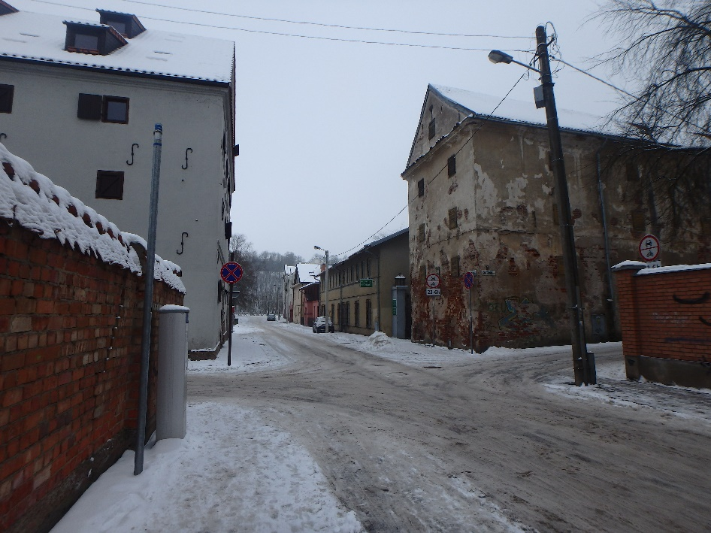
Nr. | 1 |  | Pavadinimas | Sandėlių kompleksas iš Muziejaus g. ŠR
Fotografavo |  | Toma Karoblytė |  |  |  | Data | 2017-01-16
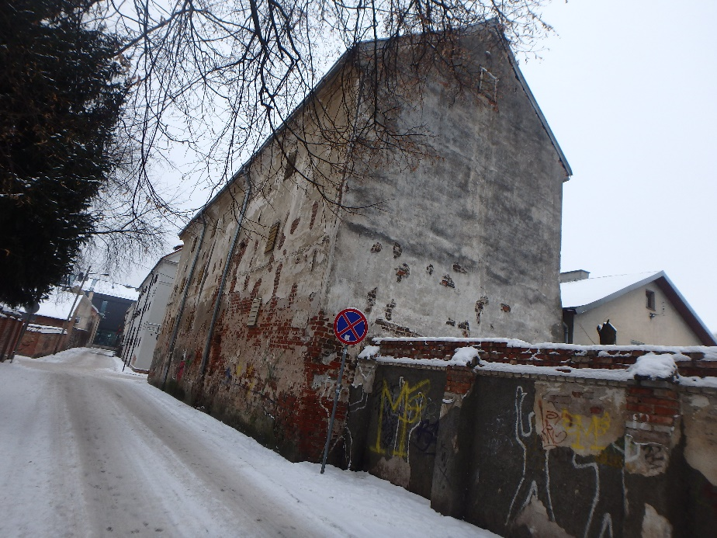
Nr. | 2 |  | Pavadinimas | Vaizdas iš Santakos g. V
Fotografavo |  | Toma Karoblytė |  |  |  | Data | 2017-01-16
Kultūros vertybės kodas:
25981
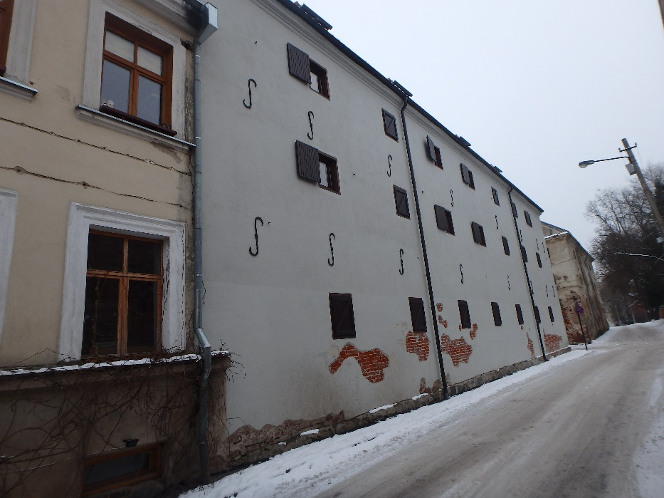
Nr. | 3 |  | Pavadinimas | Sandėlių kompleksas iš Š pusės
Fotografavo |  | Toma Karoblytė |  |  |  | Data | 2017-01-16
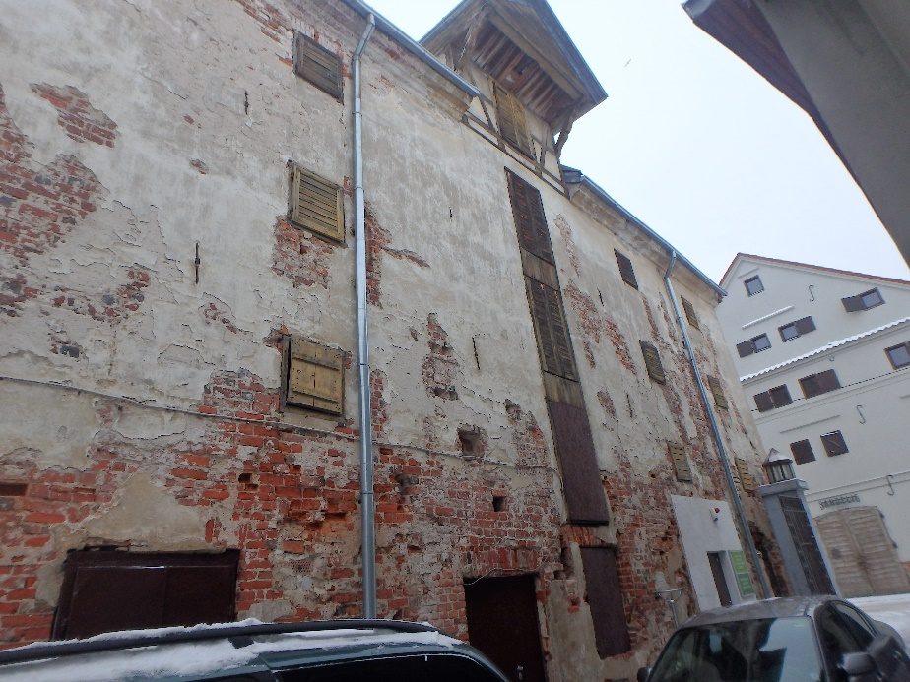
Nr. | 4 |  | Pavadinimas | Pirmasis ir antrasis sandėliai iš P pusės
Fotografavo |  | Toma Karoblytė |  |  |  | Data | 2017-01-16

